# Screenshot01_2016-02-25-18-40-38.pngTourCount 2.0.3

## 1. Einführung

TourCount ist eine Android-App (Abb. 1) zur Zählen von Schmetterlingen in der Natur. Mit ihr können Individuen vor Ort artspezifisch und individuell erfasst werden. Sie ersetzt Feldbuch und Bleistift, und mit dem Smartphone ist auch die Kamera für Belegfotos immer dabei.

Die integrierte Datenbank ist tourenbezogen, d.h. pro Tour wird eine neue Datenbank verwendet. Datenbanken können individuell bezüglich der erwarteten Schmetterlingsarten angelegt und angepasst werden. Die erfassten Daten (Meta-Daten, Zählerstände und Anmerkungen) können zur Eingabe ins Tagfaltermelde-System (z.B. unter www.science4you.org) entweder vom Smartphone abgelesen werden oder für eigene Bearbeitung auf den PC übertragen werden.

Die App ist Open Source (https://github.com/wistein/TourCount), enthält weder Tracking- noch Werbefunktionen und fordert nur die Zugriffsrechte, die für die Aufzeichnungsfunktionen nötig sind (Speicher- und GPS-Zugriffsrechte). Abb. 1: Startseite

2. Einrichtung

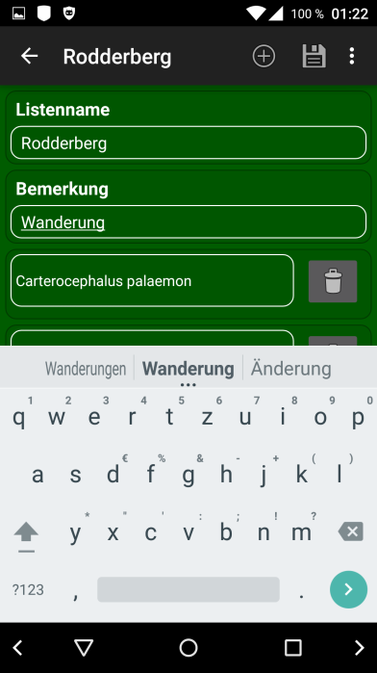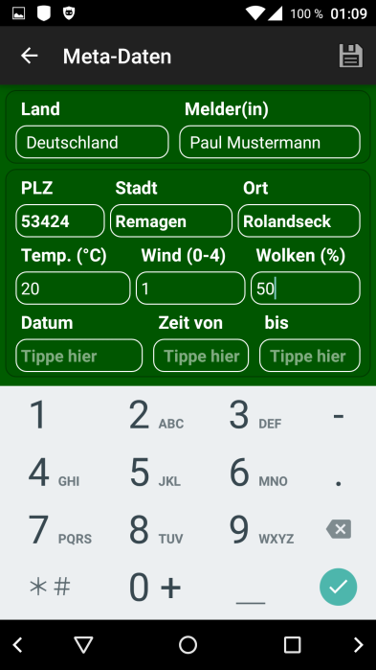Vor der erstmaligen Verwendung muss einmalig eine leere Datenbank (Basis-DB) angelegt werden. Dazu werden zunächst die Meta-Daten zur geplanten Tour unter „Erfassung vorbereiten“ eingegeben (Abb. 2). Mit Tippen aufs Speichersym­bol abschlie-ßen. Die Meta-Daten können jederzeit weiter bearbeitet werden.

Dann editiert man die Artenliste unter „Zählliste“. Aufruf mittels Bleistift-Button, siehe Abb. 3).

Die Liste erhält zunächst eine Bezeichnung (z.B.: Ahrtal) und für jede erwartete Art einen Eintrag, z.B.:

Rodderberg

--------------------

P. napi

P. rapae

P. na./ra.-Kompl. Abb. 2: Meta-Daten eingeben Abb. 3: Zählliste eingeben

...

Die Liste kann nachträglich ergänzt oder geändert werden. Mit "Speichern" wird die Liste übernommen.

Sind die Meta-Daten eingegeben und alle Zähllisten eingerichtet, ist die Datenbank fertig vorbereitet und sollte nun als Basis-Datenbank exportiert werden.

Das geht mit Hilfe der Funktion "Export als Basis-DB" im Menü der Startseite (s. Abb. 10). Hierdurch wird eine Kopie der leeren Datenbank als "Basis-Datenbank" (tourcount0.db) im Home-Verzeichnis /sdcard (oder /sdcard0, bzw. /storage/emulated/0, ist je nach Smartphone-Modell unterschiedlich) abgelegt.

Die Basis-DB dient als leere Vorlage für weitere Touren. Die Basis-Datenbank kann auch später, z.B. nach Änderungen an Listen, erneut exportiert werden (alle begehungsspezifischen Daten werden dabei ignoriert).

3. Benutzung

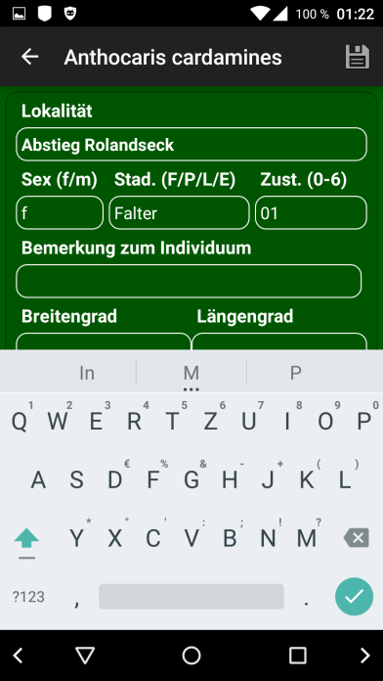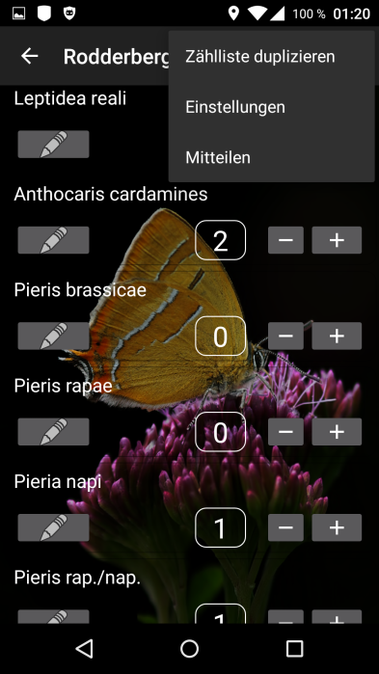Beginne mit „Zählliste“ (Abb. 3). Hier wird die Tabelle mit allen Artenlisten angezeigt. Wähle die zutreffende Artenliste. Es erscheint die Zählerseite (Abb. 5).

Zum Zählen tippe jeweils auf den entsprechenden "+"-Button der gesichteten Art. Der Zähler erhöht sich und es erscheint die Seite zur Eingabe der Individuum-Parameter (Abb. 6). Breiten- und Längengrade sowie Datum und Uhrzeit werden automatisch hinzugefügt. Mittels Speicher-Button geht es zurück zur Zählseite.

Mit dem "-"-Button kann ggf. korrigiert werden. Beachte, dass der "-"-Button den letzten Eintrag der Art aus der Individuen-Liste löscht.

Mit dem Bleistift-Button in der Kopfzeile der Zählerseite lassen sich Bemerkungen zur Zählliste hinzufügen sowie deren Name und   
Art-Einträge editieren (Abb. 3).

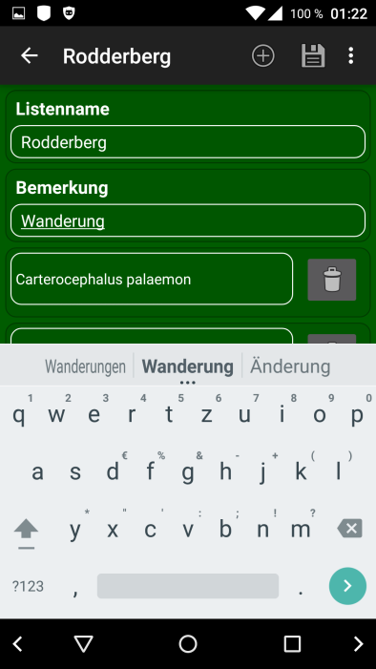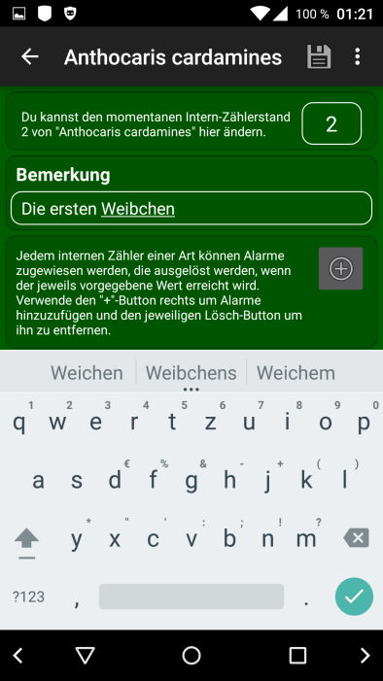Der Bleistift-Button in der Art-Zeile auf der Zählerseite ruft die Art-editieren-Seite auf (Abb. 8). Hier können Art-spezifische Bemerkungen hinzugefügt und die Zähler auf beliebige Werte gesetzt werden. Letzteres hat aber zur Folge, dass die Zahl der Individueneinträge in der Individuen-Tabelle der DB und die Summe der Individuen divergieren.

Hier können auch Pop-up-Alarme gesetzt werden, die bei Erreichen des vorgegebenen Werts im internen Zähler einen entsprechen­den Hinweis anzeigen (z.B. um schon vor Ort Abb. 7: Abschnitt editieren Abb. 8: Art editieren

festzustellen, ob eine Art in dieser Lokalität

häufiger angetroffen wurde, als beim letzen Mal.)

Ein Art-spezifischer Kommentar wird anschließend auf der Zählerseite direkt unter der Art eingeblendet.

Eine Ebene zurück im Programm gelangt man jeweils am besten mit dem Pfeil in der oberen linken Ecke. TourCount sollte immer über seine Startseite verlassen werden, damit die Datenbank geschlossen ist und kein GPS mehr verwendet wird.

Einige App-Seiten haben ein spezifisches Kontext-Menü, das jeweils mit dem 3-Punkt-Symbol oben rechts aufgerufen werden kann.

Bei großen Datenmengen kann sich die Reaktion der App, insbesondere beim Aufruf einer Zählerseite oder der Ergebnisseite etwas verlangsamen, da hier im Hintergrund umfangreiche Berechnungen laufen.

Schließlich gibt es noch die Ergebnisseite (Abb. 9), die unterhalb der Begehungs-Meta-Daten eine Liste der Falter anzeigt, die gezählt wurden. Diese Seite wird von der Startseite aus erreicht mit dem "Zeige Ergebnis"-Button oder Augen-Icon in der App-Leiste. Der Aufbau dieser Seite kann einige Sekunden dauern.

4. Weitere Funktionen

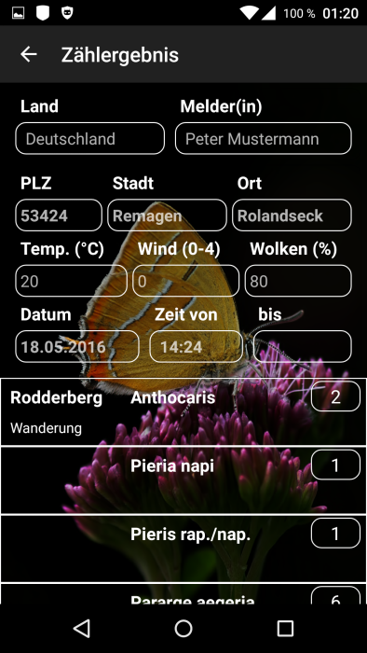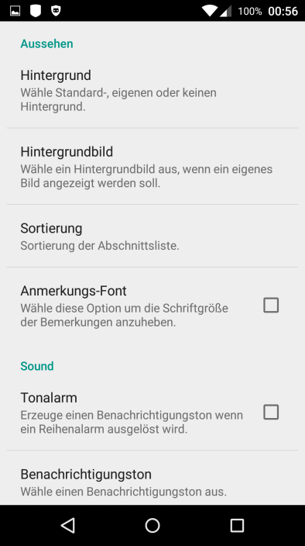

Die Seite „Einstellungen“ (Abb. 10) wird von einigen App-Seiten aus erreicht. Hier können das Aussehen und Verhalten dem eigenen Geschmack angepasst werden, z.B. Sounds und Alarme.

Die Auswahl eines eigenen Hintergrund­bildes klappt dabei nur mittels Galerie-App, erreichbar über das linke Seitenmenü der Hintergrundbild-Option (ggf. wischen vom linken Rand).

Das Menü auf der Eingangsseite (Abb. 11) bietet Einstellungs-, Reset-, Import-, Export-, Info- und Hilfefunktionen.

Zwecks Vorbereitung einer neuen Begehung können mittels „Reset Daten“ die begeh­ungsspezifischen Metadaten und alle Zähldaten gelöscht werden. Alternativ kann die angelegte Basis-Datenbank „/sdcard/tourcount0.db" importiert werden. Abb. 9: Zählergebnis Abb. 10: Einstellungen

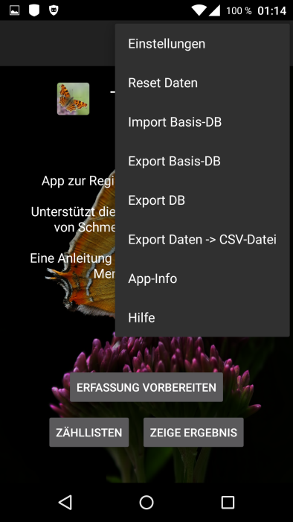Der Export der DB als Basis-DB ist sinnvoll, wenn dauerhaft Änderungen an Zähllisten vorge­nommen wurden (z.B. neue Arten hinzugefügt).

Der Export der aktuellen Datenbank (Export DB) schreibt eine Kopie der DB nach „/sdcard/tourcount\_JJJJ-MM-TT\_hhmmss.db".

Die Funktion „Export Daten -> CSV-Datei“ scheibt die Zählergebnisse in eine MS Excel-kompatible Datei nach   
„/sdcard/tourcount\_JJJJ-MM-TT\_hhmmss.csv".

Die E-Mail-Adresse des Autors und die Historie der App-Entwicklung nebst Lizenzhinweis ist unter "App-Info" abrufbar.

Das Menü der Seite "Zähllisten" erlaubt das Anlegen neuer Zähllisten. Diese Funktion wird aber nur beim erstmaligen Anlegen der Datenbank oder zur Erstellung einer Zählliste mit anderen Arten benötigt.

In der Zähler-Ansicht kann über den dortigen Menüpunkt "Zählliste duplizieren" diese dupliziert werden. Diese Funktion empfiehlt sich, wie unter "2. Einrichtung" beschrieben, bei erstmaligem Anlegen der Datenbankstruktur.

Abb. 11: Menü Startseite

Anmerkung: In dieser Version der App wird allerdings nur die zuerst angelegte Zählliste funktional vollständig unterstützt.

In dieser Ansicht kann auch über das Mitteilungssymbol eine Nachricht über eine Standard-App, wie SMS oder E-Mail versendet werden.

IT-affine Anwender können die mittels Export­funktionen erzeugten Dateien  
„tourcount\_JJJJ-MM-TT\_hhmmss.db"- bzw „...csv“ auf einen PC übertragen.

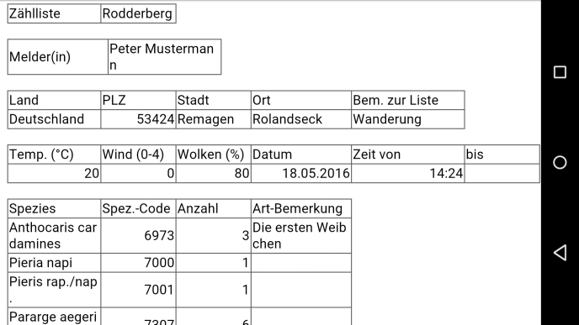Mit Hilfe eines kostenlosen Tools wie "SqliteBrowser" (sqlitebrowser.org) kann die Datenbankdatei bearbeitet werden. Die .csv-Datei kann für die weitere Bearbeitung als Textdatei in MS Excel importiert werden. Hierbei ist in Excel zur korrekten Darstellung der Umlaute auf den Dateiursprung im Format „Unicode UTF-8“ zu achten. Zur korrekten Darstellung der Koordinaten sollten deren Spalten im Textformat importiert werden.

Abb. 12 zeigt einen Ausschnitt der .csv-Datei als

Tabelle in einer Office-Suite des Smartphones.

Abb. 12: CSV-Import in Smartphone Office-Suite